

İSTANBUL OKAN ÜNİVERSİTESİ

MESLEK YÜKSEKOKULU

BİLGİSAYAR TEKNOLOJİLERİ

BİLGİSAYAR PROGRAMCILIĞI

BULUT BİLİŞİM FİNAL PROJESİ

ALİHAN GÜLER

19MY03012

DANIŞMAN: LEVENT YILDIZ

Proje Açıklaması : Hazırladığım proje kullanıcının üye olabileceği ve giriş yapabileceği bir "İŞ HABER" uygulamasıdır.

Kullanıcı Giriş Ekranı:

Kullanıcı eğer üyeyse bu ekrandan uygulamaya giriş yapabilir.

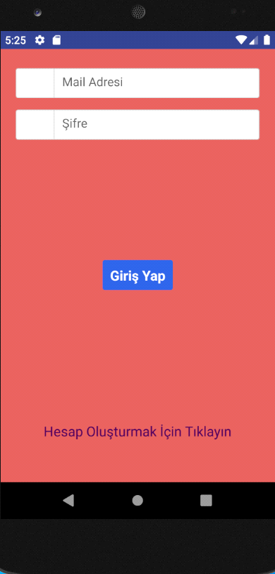

Kullanıcı Üyelik Oluşturma Ekranı:

Kullanıcı üye değilse "Hesap Oluştur" ekranından üyelik oluşturup haberleri inceleyebilir.

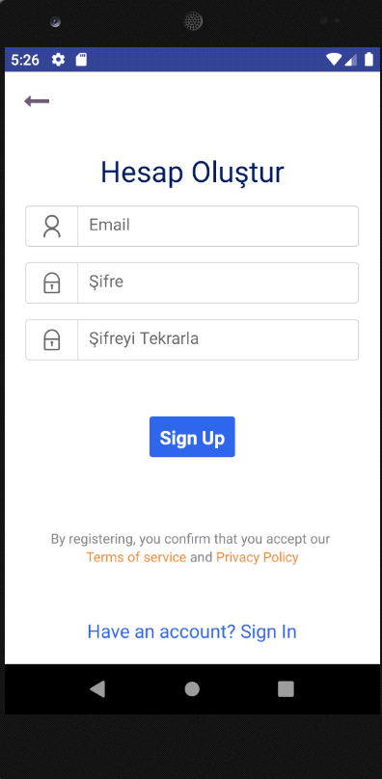

Haberler Ekranı:

Kullanıcı bu ekrandan günlük yabancı haberleri görebilir.

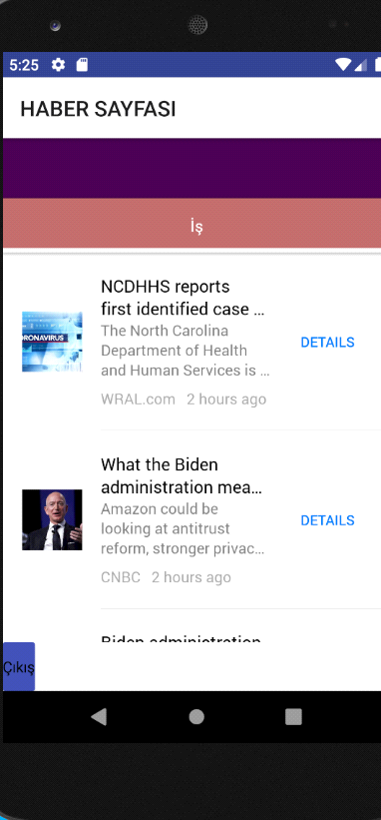

Haber Detayları Ekranı:

Kullanıcı ilgisini çeken haberin detayına girdiğinde haberin içeriğine göre değişen buna benzer bir ekranla karşılaşacaktır.

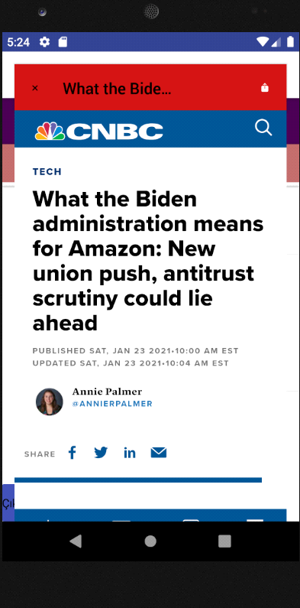

Yararlandığım Kaynaklar:

<https://docs.nativebase.io/Components.html#listitem-noIndent-headref>

<https://rnfirebase.io/>

<https://www.pradipdebnath.com/2020/10/04/how-to-implement-email-authentication-in-react-native-using-firebase/>

<https://www.youtube.com/watch?v=0tOxrpPbx_c&t=664s>

Ders 11 tekrarından yararlanılmıştır.